 | 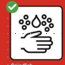 |  | 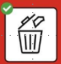 | 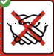 | 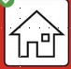 | 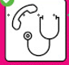 |  |  | 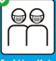 |  |  |  | 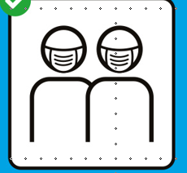
02.03.2020
Das neue Coronavirus. SO SCHÜTZEN WIR UNS.
Entwicklung der Hygiene- und Schutzmassnahmen des BAG Schweiz. (Quelle: BAG Schweiz https://bag-coronavirus.ch/)

